SECONDAIRE 4

Semaine du 19 mai 2020

# Mot des directions

Chers élèves,

Cette semaine est le début d’une nouvelle façon de faire pour plusieurs enseignants. Nous espérons que cela facilitera la consolidation de vos acquis.

Ce travail facultatif sera fortement recommandé aux élèves qui étaient en difficulté durant l’année scolaire.

Nous sommes avec vous dans toute cette épreuve de la vie !

Bonne semaine, bon travail et prenez soin de vous !

L’équipe de direction

**Ça va bien aller**  

# Français, langue d’enseignement

Salut, la gang!

Cette semaine, nous vous proposons de continuer la lecture du texte La vendetta et de continuer son analyse. Nous y reviendrons en cours lundi le 25 mai. Il est donc important que vous l’ayez lue avant le cours.

LECTURE:

<http://polybel.csp.qc.ca/files/2020/05/FRA416-La-Vendetta.pdf>

Lisez la nouvelle littéraire et appliquez les stratégies de lecture. Trouvez la CHUTE, les VALEURS, le TYPE DE NARRATEUR, faites le SCHÉMA NARRATIF, trouvez la DURÉE de la nouvelle, identifiez TOUS LES PERSONNAGES et leurs CARACTÉRISTIQUES PSYCHOLOGIQUES.

Nous vous joignons les notes de cours de la nouvelle littéraire, au cas où votre mémoire ait fait défaut depuis deux mois.

<http://polybel.csp.qc.ca/files/2020/05/Fra416-Théorie-de-la-nouvelle-littéraire.pdf>

Bonne semaine!

Mme HG

Mme Vermette

# Mathématique

## CST4

Cliquer sur les liens suivants :

<http://polybel.csp.qc.ca/files/2020/05/Mathématiques-CST4-Fonctions-affines-par-partie-et-en-escalier-semaine-du-19-mai.pdf>

<http://polybel.csp.qc.ca/files/2020/05/Mathématiques-CST4-Quiz-semaine-du-19-mai.pdf>

## SN4

Cliquer sur les liens suivants :

<http://polybel.csp.qc.ca/files/2020/05/Mathématiques-SN4-19-mai.pdf>

<http://polybel.csp.qc.ca/files/2020/05/Mathématiques-SN4-quiz-semaine-du-19-mai.pdf>

# Anglais, langue seconde

Cliquer sur les liens suivants:

<http://polybel.csp.qc.ca/files/2020/05/18-mai-2020-sec.4-régulier-ch5_short_story.pdf>

<http://polybel.csp.qc.ca/files/2020/05/18-mai-2020-sec.4-régulier-handouts_5-3.pdf>

<http://polybel.csp.qc.ca/files/2020/05/18-mai-2020-sec.4-régulier-handouts_5-5.pdf>

## Anglais enrichi

This week, let’s go back to basics: **The Conditional Tense**

Click on the link below.

<https://www.perfect-english-grammar.com/conditional-exercises.html>

Study the examples (*explanations section*) and complete the exercises.

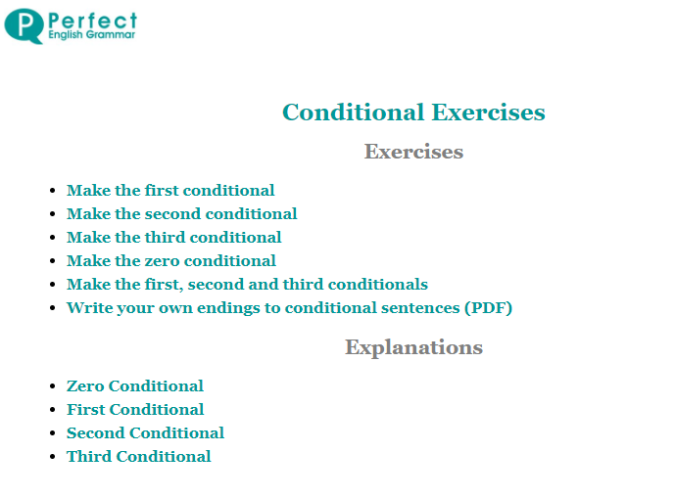

Have fun! (If I had a million dollars, I’d be rich! - *The Barenaked Ladies*)

# Science et technologie

## STE

Voici le travail de science qui est proposé pour cette semaine. Je te rappelle que ce travail n’est pas obligatoire et qu’il ne sera pas évalué.

Les prochains travaux porteront sur de nouvelles notions qui n’ont pas été vues en classe. Ces notions seront utiles pour les élèves qui auront chimie et/ou physique l’an prochain.

Tout le travail se fera à partir de votre cahier Kaléidoscope.

Bonne semaine

Madame Ringuette

**KALÉIDOSCOPE CHAP. 2**

**2.1 Les électrolytes**

**Lire les pages 77-78 et faires les exercices des pages 79 à 81 sauf le #6.**

**Ensuite, lire la page 81 (force des électrolytes) et répondre aux questions de la page 83.**

**Liens intéressants pour mieux comprendre.**

**Rappel ions** <https://www.youtube.com/watch?v=Ot-_jkH5o_Y>

**La conductibilité** <http://www.alloprof.qc.ca/BV/Pages/s1029.aspx>

# Biologie

**Voici le corrigé du schéma de concepts du 11 mai dernier :** [**Schéma de concepts hérédité**](https://teams.microsoft.com/l/file/DB5847E0-CC8F-4362-8268-E9D106248216?tenantId=e591b774-73fc-4f65-b315-84c5a74b7594&fileType=pdf&objectUrl=https%3A%2F%2Fcspca.sharepoint.com%2Fsites%2Fquipe-colePolybel%2FDocuments%20partages%2FGeneral%2FTROUSSES%20P%C3%89DAGOGIQUES%2FTrousses%20p%C3%A9dagogiques%2019%20mai%202020%2FDocuments%20%C3%A0%20ajouter%2FR%C3%A9ponse%20sch%C3%A9ma%20h%C3%A9r%C3%A9dit%C3%A9.pdf&baseUrl=https%3A%2F%2Fcspca.sharepoint.com%2Fsites%2Fquipe-colePolybel&serviceName=teams&threadId=19:0405414f862d48b1b0d2808fb3465891@thread.tacv2&groupId=93de1cd6-29b5-4db4-8391-4e7684e92d22)

[**http://polybel.csp.qc.ca/files/2020/05/Réponse-schéma-hérédité.pdf**](http://polybel.csp.qc.ca/files/2020/05/Réponse-schéma-hérédité.pdf)

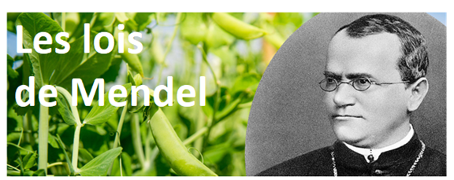

*La révision de cette semaine portera sur les lois de Mendel, c’est-à-dire sur les croisements. Je vous propose d’abord de revoir ces concepts à partir des références proposées ci-dessous, puis de répondre aux questions de révision. Exceptionnellement, j’ai placé les réponses aux questions en bas des exercices.*  
 *Bonne génétique!*

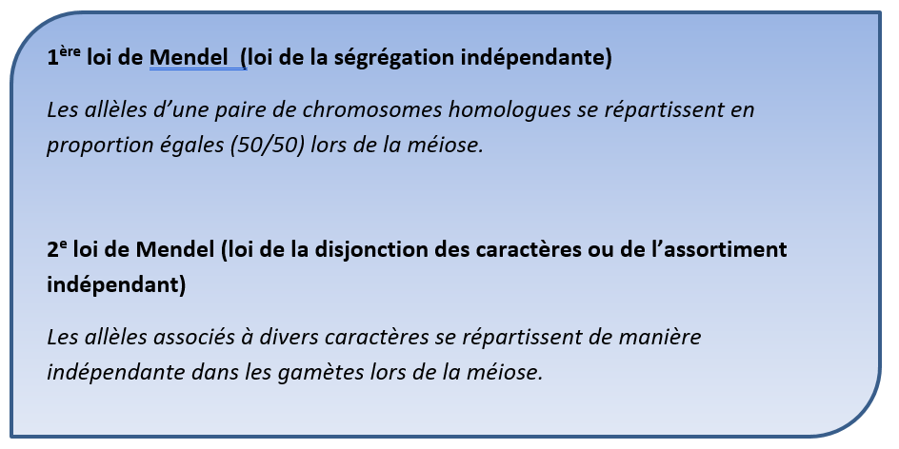**Références à consulter pour la révision des notions :**

* Alloprof *Les croisements (lois de Mendel)* : <http://www.alloprof.qc.ca/BV/pages/s1235.aspx>
* Lecture dans le manuel Synergie STE ST SE p.398 à 400 via le lien suivant : <https://www.iplusinteractif.com/books/66/171/2508/23551/247552>
* Le coin des biologistes : *La loi de Mendel 1* (7min) : <https://www.youtube.com/watch?v=babU4zhdxGQ>

**Exercices sur les croisements :**

1. Qu’est-ce qu’une lignée pure ?
2. Qu’est-ce qu’un hybride?
3. Quelle est l’utilité d’un échiquier de Punnet?
4. Si le génotype pour la couleur des yeux **bruns** est ***B*** (allèle dominant) et que ***b*** représente l’allèle récessif pour la couleur des yeux **bleus :**
5. Représente, à l’aide d’un échiquier de Punnet, *les phénotypes et les génotypes* possibles si l’on croise des hybrides (hétérozygotes) ***Bb*** pour ce gène.
6. Quelle fraction des descendants de cette génération auront les yeux bleus?

5. Vrai ou faux.

|  |  |
| --- | --- |
| **Énoncés** | **Vrai ou faux** |
| a) Le génotype n’est pas l’apparence extérieure d’un trait ou d’un caractère. |  |
| b) Le phénotype s’écrit avec deux lettres majuscules ou minuscules. |  |
| c) Selon les lois de Mendel, si la première génération est hétérozygote, il s’agit d’une lignée pure. |  |
| d) Un croisement résulte de l’échange de gamètes entres deux individus lors de la reproduction asexuée. |  |
| e) la 1ère loi de Mendel stipule que les allèles de chromosomes homologues se répartissent également lors de la mitose. |  |

6. Faire les 3 exercices proposés par Alloprof sur l’échiquier de Punnet en suivant le lien suivant : <http://exercices.alloprof.qc.ca/nqw/web/science-et-technologie/es1235-2/>

**Voici les réponses :** [**Corrigé des exercices sur les croisements**](https://teams.microsoft.com/l/file/0DE171CC-900B-44EB-9D09-8CBEF135F893?tenantId=e591b774-73fc-4f65-b315-84c5a74b7594&fileType=pdf&objectUrl=https%3A%2F%2Fcspca.sharepoint.com%2Fsites%2Fquipe-colePolybel%2FDocuments%20partages%2FGeneral%2FTROUSSES%20P%C3%89DAGOGIQUES%2FTrousses%20p%C3%A9dagogiques%2019%20mai%202020%2FDocuments%20%C3%A0%20ajouter%2F19%20mai%20Corrig%C3%A9%20lois%20de%20Mendel%20bio.pdf&baseUrl=https%3A%2F%2Fcspca.sharepoint.com%2Fsites%2Fquipe-colePolybel&serviceName=teams&threadId=19:0405414f862d48b1b0d2808fb3465891@thread.tacv2&groupId=93de1cd6-29b5-4db4-8391-4e7684e92d22)

[**http://polybel.csp.qc.ca/files/2020/05/19-mai-Corrigé-lois-de-Mendel-bio.pdf**](http://polybel.csp.qc.ca/files/2020/05/19-mai-Corrigé-lois-de-Mendel-bio.pdf)

# Éducation physique et à la santé

Cliquer sur le lien suivant pour l’entraînement de la semaine :

<http://polybel.csp.qc.ca/files/2020/05/Trousse-en-EPS-entraînements-3-jours.pdf>

# Arts

Quatrième projet

Pour tous les élèves de l’école secondaire Polybel.

**Dessin d'observation de l'extérieur.**

**Si la situation le permet, dessine un endroit qui représente ta ville ou ton cartier.**

*(Si le temps ne permet pas de s'installer à l'extérieur, tu peux dessiner la vue de ta fenêtre.)*

Médium: **Crayon à l'encre**

Bonne création!

## Art multimédia

## 

## Art dramatique

Voici un épisode de la série « Faire œuvre utile ».

<https://ici.tou.tv/faire-oeuvre-utile/S01E01?lectureauto=1>

Tu verras le témoignage de deux personnes en lien avec les œuvres du chanteur-conteur Fred Pellerin et du metteur en scène Robert Lepage.

Écoute bien les témoignages et pose toi les questions suivantes :

* À quoi sert l’art?
* En quoi l’art peut-il accompagner l’humain à travers des épreuves?
* Pourquoi l’art est-il important dans notre société?

À ton tour maintenant de réfléchir à une œuvre qui t’a profondément marqué. Ce n’est pas obligé d’être une pièce de théâtre. Cela peut-être un spectacle, un film, une chanson, un poème, une peinture, une photo… peu importe! Inspire-toi de l’émission que tu viens de regarder et transmets nous ton témoignage en lien avec ton œuvre marquante. Dans un texte d’une centaine de mots, réponds à la question suivante : **Quelle est ton œuvre « utile », et pourquoi?**

# Histoire et éducation à la citoyenneté

Lecture: <https://www.lapresse.ca/covid-19/202005/07/01-5272693-il-sappelait-marcelin-francois.php>

Effectuer la ligne du temps de ce soldat inconnu de la COVID-19 de manière **TRÈS** rigoureuse afin d’honorer un tant soit peu un homme qui ne cherchait que la sécurité ainsi qu’un meilleur avenir pour sa famille.

# Éthique et culture religieuse

**D’une mer à l’autre**

Pour faire ce travail, tu dois visionner ce documentaire (Télé-Québec)

<https://www.telequebec.tv/documentaire/d-une-mer-a-l-autre/>

Dans ce documentaire, il est question d’une famille de réfugiés syrienne et d’une famille québécoise qui décide de les parrainer. Réponds aux questions:

1. Qu’est-ce que le **parrainage**? Qu’est-ce que cela implique comme tâches et responsabilités pour la famille québécoise qui s’est inscrite pour faire du parrainage?

2. Explique qui est la **famille Chabo** (membres de la famille, religion, pourquoi ils ont décidé de quitter leur pays, etc.)

3. Nomme trois **valeurs** dont il est question dans le documentaire et explique-les.

4. En utilisant des exemples du documentaire, réponds ces deux **préjugés** :

a) « Les immigrants volent nos emplois »

b) « Les immigrants ne veulent pas s’intégrer »

5. On peut très facilement faire des liens entre la **théorie des besoins de Maslow** et l’histoire de la famille syrienne. À leur arrivée, la pyramide des besoins s’est effondrée et la famille doit tranquillement la rebâtir. On voit tout au long du documentaire chacun des besoins être graduellement comblés, jusqu’à ce que leur pyramide soit complète.

**Analyse** : Pour chacun des besoins de la pyramide de Maslow, explique avec des exemples concrets, comment la famille réussit à se reconstruire. (Chaque besoin est comblé dans l’ordre, c’est-à-dire du bas jusqu’au haut de la pyramide).

